Описание: Игра жанра TD(Tower Defence) , в которой пользователь отбивается от волн монстров с помощью улучшения союзных башен. Игра создана для людей, заинтересованных в создании стратегий и изучении механики мобов.

Тз: Игра реализована с помощью библиотеки pygame. При запуске программы пользователь (сможет в будущем) выбрать 3 уровня сложности: легкий, средний и тяжёлый.

После выбора уровня сложности игроку предоставляется обучение: На старте игры у игрока будет 3 башни с лучниками. Для улучшения башен нужно собирать монеты, которые с 50% шансом могут выпасть с моба. Разные улучшения, соответственно, стоят по-разному. Так, улучшение башни лучника будет стоит 5 монет, добавление усилений лучникам - 20 монет.

Во время игры будет воспроизводиться музыка, которую пользователь может отключить в любой момент.

Если моб достиг конца пути, то башни получают определённый дебаф. Как пример: вражеский моб, пройдя весь путь наложит на башню эффект слабости, что приведет к понижению урона.

1.Стартовое поле

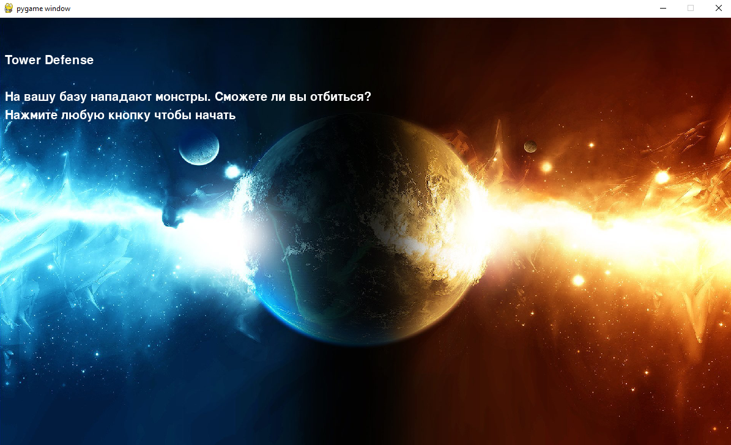

2.Игровое поле

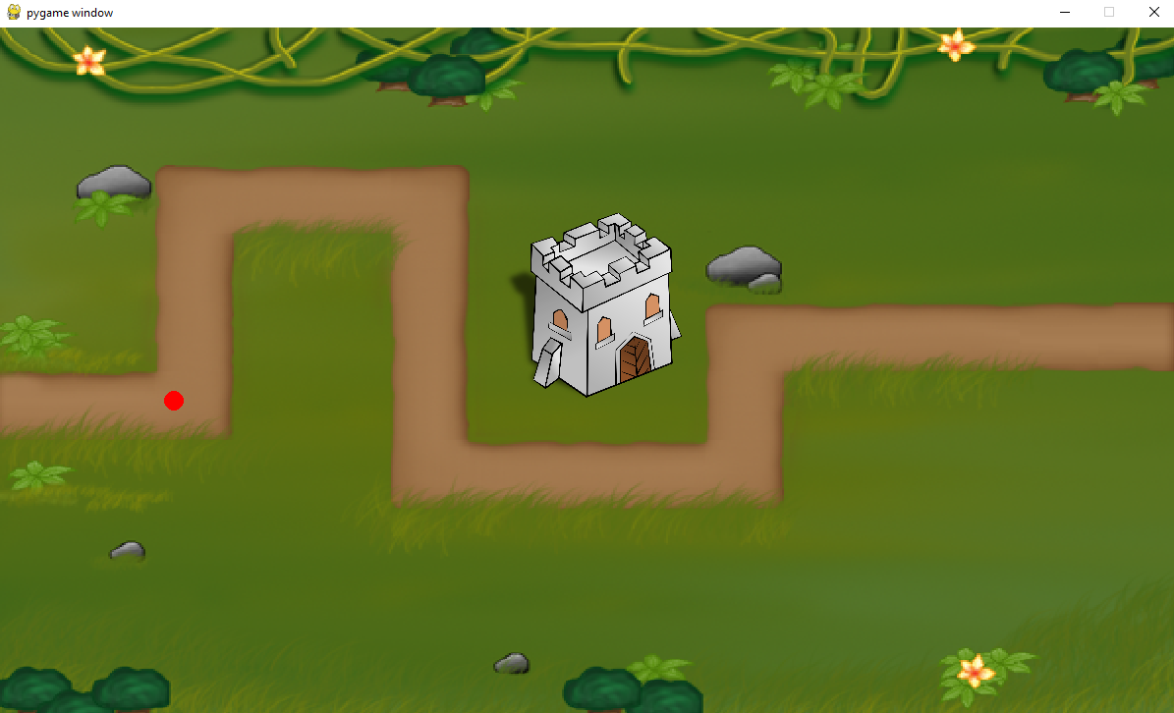

Красная точка – будущий моб, который будет передвигаться по заданному пути

На башне в будущем будет стоять лучник